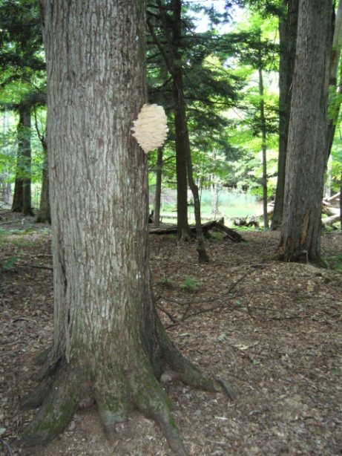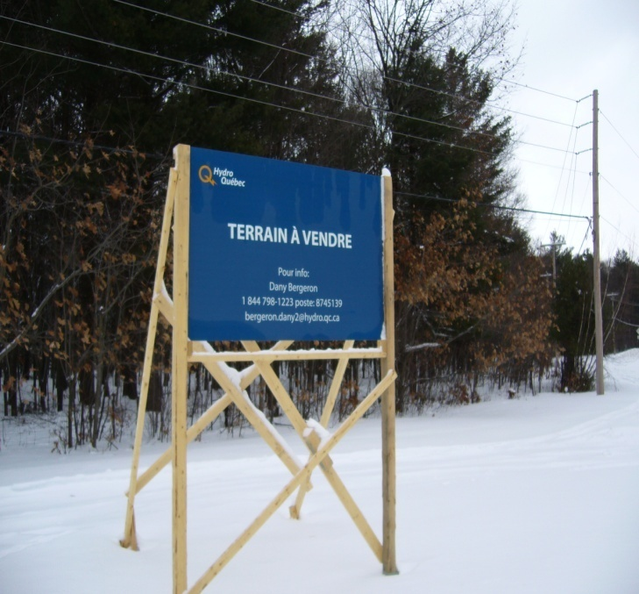***Un boisé centenaire de l’ordre du boisé marconi est mis en vente par Hydro-Québec***

Mercredi le 19 décembre Hydro-Québec a installé une affiche à vendre sur le lot (4 433 215) d'une superficie de 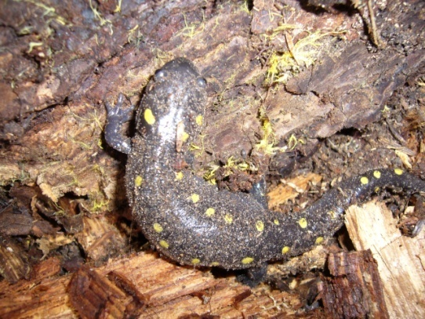67 acres , situer au coin du chemin du golf ouest et du boulevard Patrick juste à côté de ses bureaux du 175 chemin du golf ouest à Drummondville , sur lequel est situé une forêt ancienne jamais exploité , une des dernières sur le territoire Drummondvillois . celle-ci contient des peuplements de chêne et de pin plus que centenaires . Ainsi que plusieurs espèces fauniques et floristiques , dont certaine désigné en situation précaire , vulnérable , menacée et en voie de disparition sur ce lot et sur les lots adjacents soit les lot (4 432 968) et (4 432 967) appartenant toujours à Hydro-Québec . La présence sur ces sites d’espèce d’amphibien Urodèles et Anoures désignés par le gouvernement du Québec comme susceptible d'être désigné menacée ou vulnérable , ainsi que la présence d’occurrence de plante vasculaire vulnérable , menacée et en voie de disparition , sans oublier la présence d'espèces d'hybrides naturels non documentés de par leur rareté extrême , mais néanmoins présentes sur ces sites ,ces espèces ne sont que quelque une des espèces que renferment ce boisé d’exception , avec la présence d’espèces de chauves-souris et d’écureuils volants , insectes , reptiles , amphibiens et un nombre élevé de plantes rares à croissance lente qui ont des cycles de reproduction variant entre 8-16 ans dans les meilleurs conditions , pour la plupart ces espèces ne peuvent vive qu'uniquement dans cet vielle forêt mature . la présence d'occurrence de 6 espèces fauniques susceptible d'être désignée menacée ou vulnérable , 2 espèces floristiques menacées , 6 espèces floristiques vulnérables et 1 espèces floristique en voie de disparition .

En lien direct avec ce dossier il existe une loi sensé protégé ces espèces et leurs habitats, la loi Québécoise (LRQ,CE-12.01) sur les espèces menacées ou vulnérables dans cette loi ont compte plusieurs dispositions et articles , des mandats très claire sont donné au gouvernement Québécois plus particulièrement au ministre du développement durable , de l’environnement et des parcs , ses mandats sont :

1-Établir des programmes qui visent la survie des espèces menacées ou vulnérables ou susceptible d’être désigné (article 7)

2-La protection et l’aménagement d’habitats déjà existant (article 7)

3-Le rétablissement d’habitats détériorés ou la création de nouveaux habitats (article 7)

4-Freiner le processus de raréfaction des espèces avant qu’il devienne nécessaire de les désignés légalement (article 7-8)

5-Acquérir de gré à gré ou par expropriation terre , terrain et tout immeuble ou tout droit immobilier qui constitue l’habitat d’un espèces menacées ou vulnérable ou susceptible d’être désigné (article 8)

6-Prendre toutes les mesures nécessaires afin de réparer ou atténuer un dommage subi par une espèces floristique ou faunique menacées ou vulnérables (article 8)

7-Émettre des amende qui peuvent varier entre 20 000$ et 80 000$ ainsi que des poursuite pénale contre tout individu , organisme , municipalité ou gouvernement qui enfreint la loi (article 40)

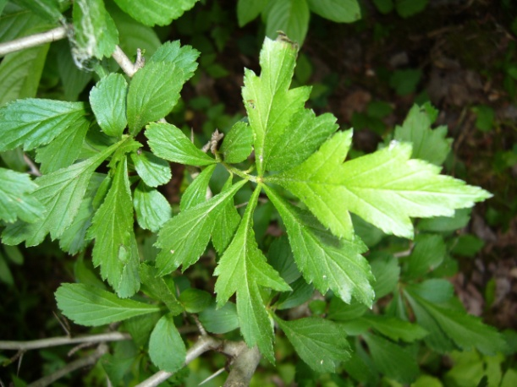Ces citations sont prise textuellement dans le texte de loi (LRQ,CE-12.01) ceci est un très court résumé des principaux articles qui concerne directement le dossier de la vente du terrain d’Hydro-Québec mentionné ci haut et ses 2 autre habitats adjacent au site .

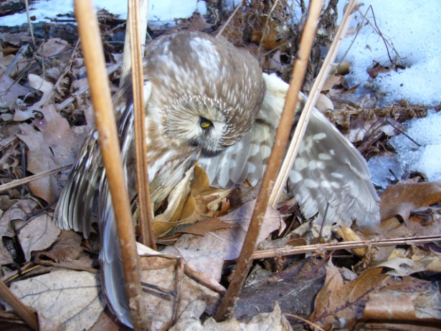Il faut savoir aussi que les espèces floristiques désignés relève du ministère du développement durable , de l’environnement et des parcs et les espèces fauniques désigné relève du ministère des ressources naturelles et de la faune dont les fonctions sont confiées au ministre des forêts de la faune et des parcs .

Une question s’impose alors , qu’est-ce qui arrive quand le gouvernement ne respecte pas ou enfreint ses propres disposition légales et articles de loi , comme dans le cas présent en vendant sont propre terrain qui possède un potentiel d’habitat faunique et floristique incomparable à des spéculateurs en intérêt privé?

Ces trois lots ont longtemps été laissé à l’abandon et ont été visité et occupé par une multitudes de gens peut scrupuleux qui se sont adonnés à toute sorte d’activité illicites , tout comme dans la forêt Drummond , en exemple ont peut voir un ancien dépotoir considérable partiellement remblayé en bordure de la rivière St-François sur le lot (X XXX XXX) adjacent au site.

Selon nos Botanistes Consultants , la ville de Drummondville aurait tout intérêt à acquérir les trois sites mentionnés ci-haut et en faire le suivi . par le fait même la ville pourrait se démarquer en devenant un des leaders en matière de protection de la biodiversité sur son propre territoire , et par le fait même en faire profiter sont économie en devenant un pôle d’attraction reconnu pour son tourisme environnemental , de plus en plus populaire et en intégrant un parc d’interprétation au site , tout en maintenant un suivi et une surveillance dans le but de ne pas perturber le fragile équilibre de ces espèces en milieux naturel .

Nôtre entreprise trouve scandaleux quand 2019 une forêt de cette ordre soit mis en vente et affiché comme un vulgaire bien immobilier et possiblement détruit en partie ou en totalité dans les prochaines années , surtout que la vente est faite par une société d'état gouvernemental censé nous représenter et travailler pour l'avenir des Québécois , de plus sachant que les gens seront de plus en plus taxer dans le future pour protéger l'environnement et que de l'autre côté le gouvernement continu à accélérer ses même processus de négligence environnemental qui mènent à l'appauvrissement des gens . Nous espérons aussi que des changements surviendront assez vite par rapport à une possible approbation environnemental pour l’obtention de future autorisation de vente lors de la mise en vente des lots appartenant à l’état et aux municipalités pour qu’il n’y est plus de boisé d’exception qui passe sous les radars pour être détruit à court ou long terme pour des intérêts privés ou de coalition spéculative nu été de citoyen vigilant .

1-Le 22 décembre 2018 une copie du dossier comprenant toute les information avec les localisations , numéros , le dénombrement d’espèces menacé ou vulnérable présente sur les 3 sites avec l’annonce de vente par Hydro Québec de leurs habitats ainsi qu’une demande d’intention avec suivi écrit, à été déposé à l’administration de la ville de Drummondville .Accompagné d’un offre de service professionnel bénévole de notre par, pour les aidé dans ce dossier .

2-Le 7 janvier 2019 le même dossier concernant la vente de l’habitat non recensé d’espèces menacé ou vulnérable et d’espèces susceptible d’être désignées avec la localisation des 3 lots ,l’annonce de vente d’Hydro-Québec avec un surplus d’information sur les noms latin exacte de toutes les espèces classé menacé ou vulnérable ou susceptible d’être désigné ainsi qu’une demande d’intention avec suivi écrit , à été déposé au gouvernement du Québec plus précisément au bureau du député de Drummond-Bois-Franc . Accompagné d’un offre de service professionnel bénévole de notre par, pour les aidé dans ce dossier.

(les espèces et numéros des lots mentionné ci-haut non pas été énuméré par souci de protection préventif à leur égard )

*Americanum travaille pour toutes les espèces*

Publié : le 1 janvier 2019 à Drummondville Qc. Ca. par: les presses indépendantes